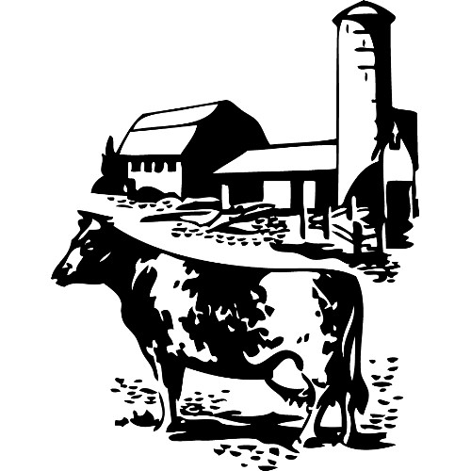
16

Dýrin
Einu sinni sá Jón smali tófu. Hún er rándýr og étur lömb. Hreindýr lifa uppi á fjöllum, en mýs og rottur í holum við hús og bæi. Þessi dýr heita villidýr og eru hrædd við mennina. Húsdýrin okkar hýsum við og fóðrum. Hesturinn ber okkur á bakinu og dregur sláttuvél, plóg og sleða. Kýrin og geitin gefa okkur mjólk. Af kindinni fáum við hlýja ullina og kjötið góða. Hundurinn smalar sauðfénu og kötturinn eyðir músum og rottum. En svínin eru alin vegna flesksins. Því betur, sem við förum með húsdýrin, því meira gagn gera þau okkur.

- Hvers vegna eru villdýr hrædd við menn?
- Hvernig getum við látið húsdýrin gera mest gagn ?
- Hvaða dýr gefur okkur mjólk?

